建设项目环境影响登记表备案（1个工作日）
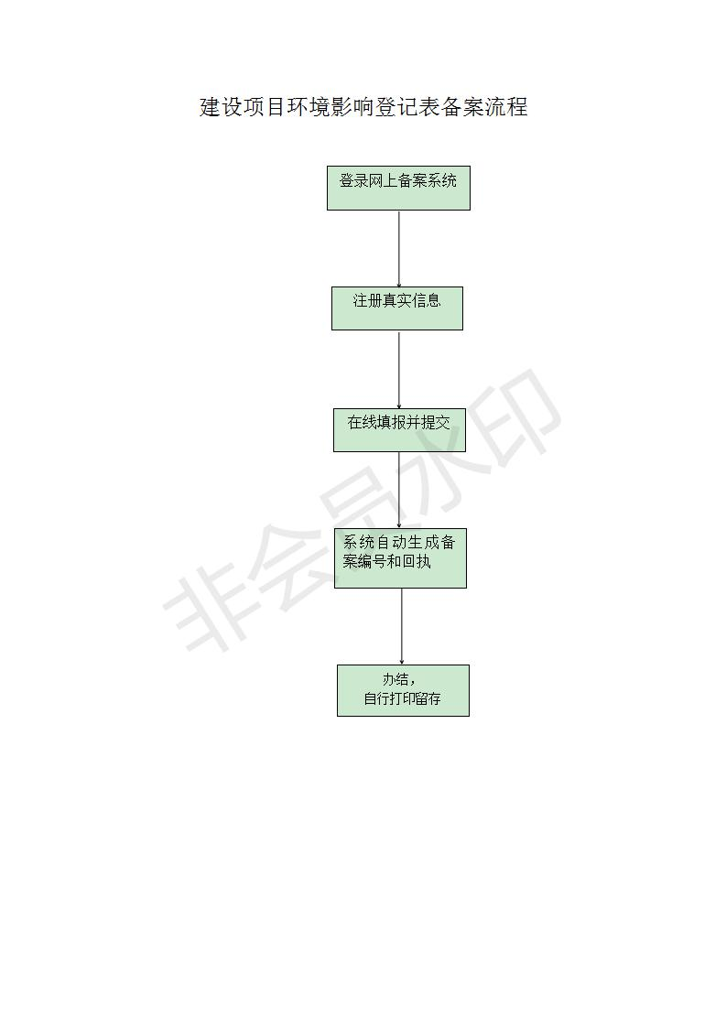

夜间建筑施工许可（6个工作日）
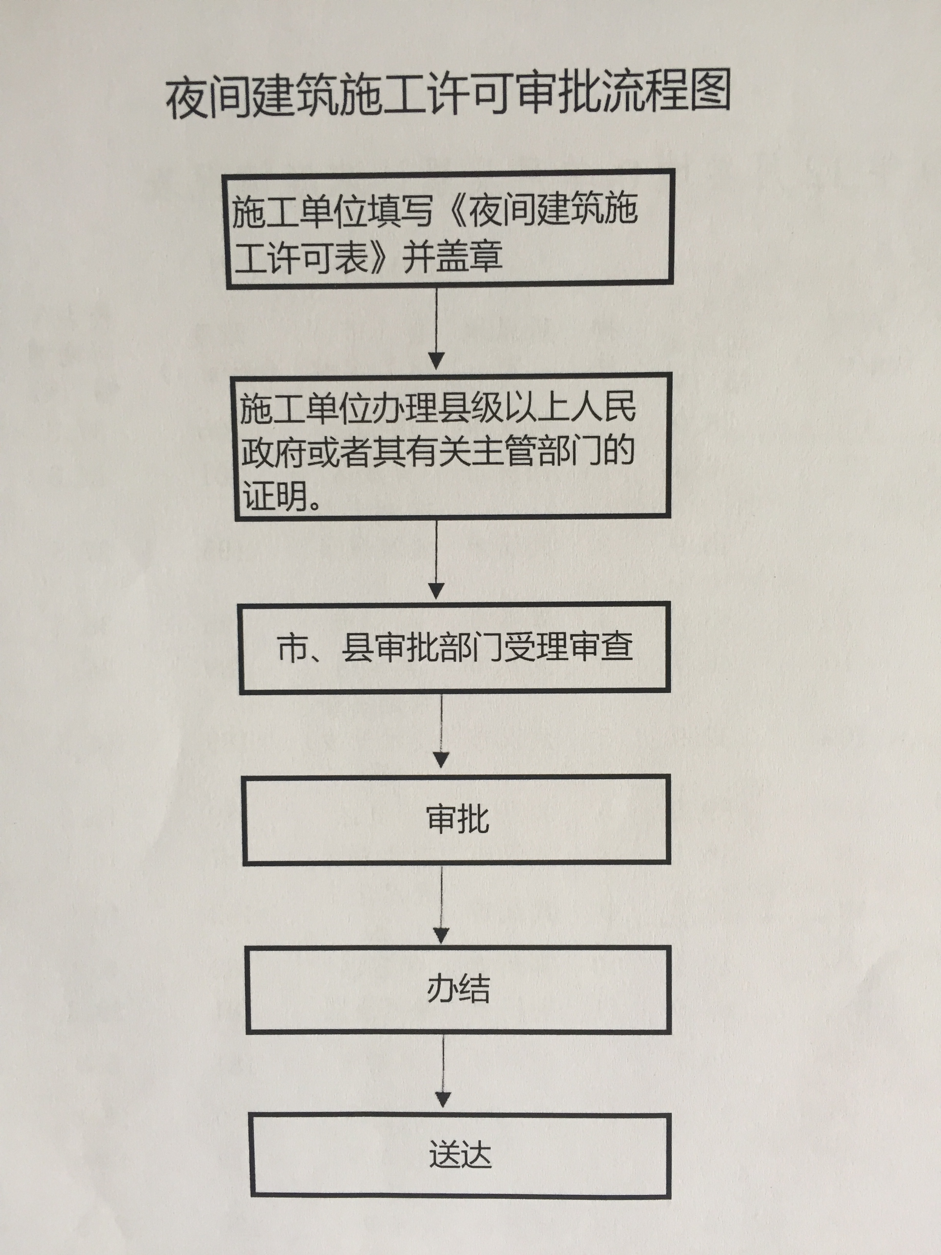

省级生态村创建活动（9个工作日）

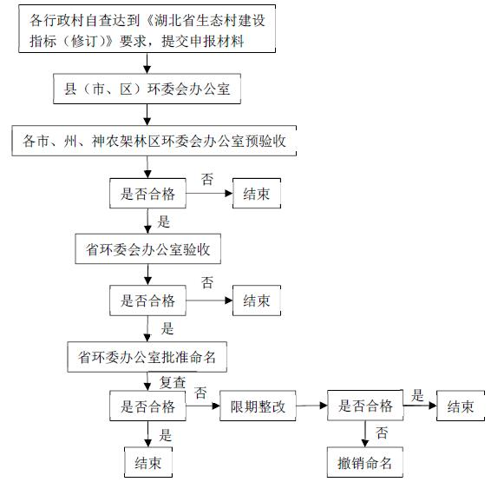

固体废物申报登记确认（1个工作日）
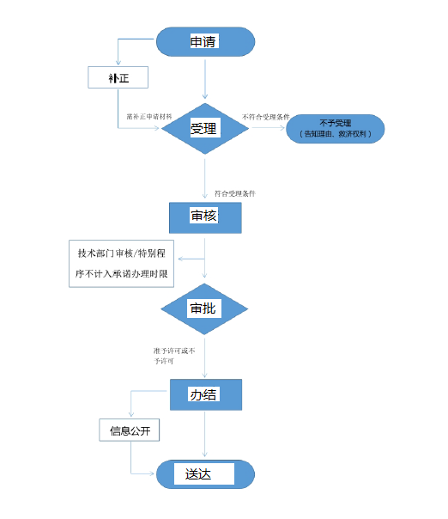

环境保护知识普及（1个工作日）
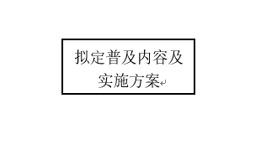

“国际生物多样性日”宣传（1个工作日）
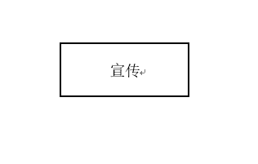
排污许可（9个工作日）
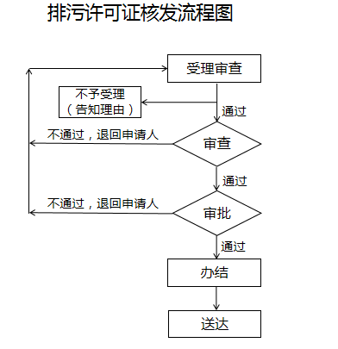

对危险废物管理计划的备案（1个工作日）
